一、还没有成功配置好环境的同学直接用pip装numpy和opencv-python

如下两条命令：

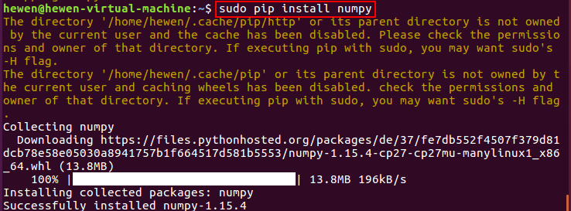

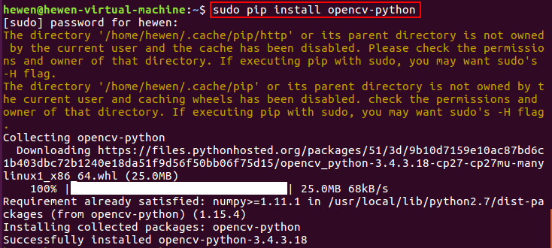

测试：

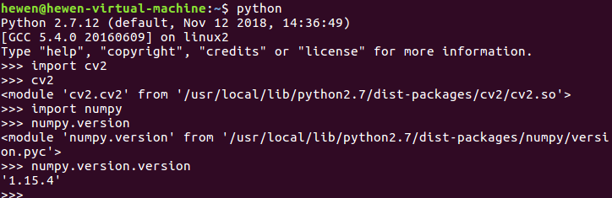

相应的卸载命令：

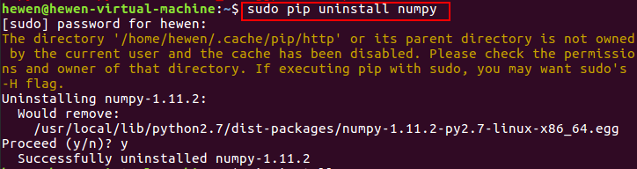

二、有同学说python命令行中可以import cv2但在pycharm里不行

在pycharm里新建工程时按如下配置：

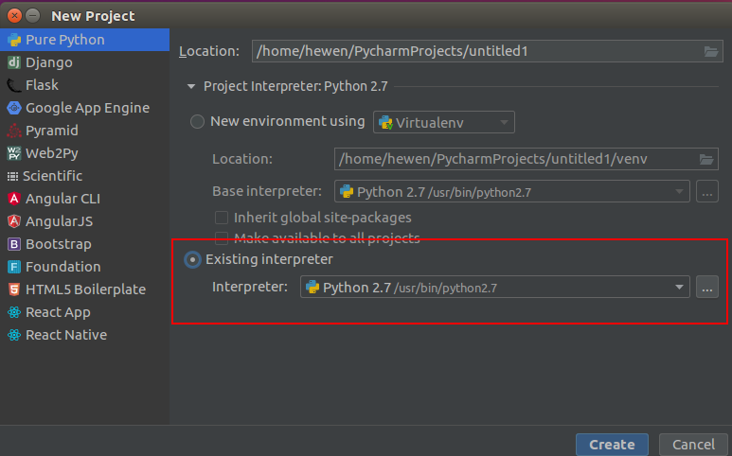

或者：

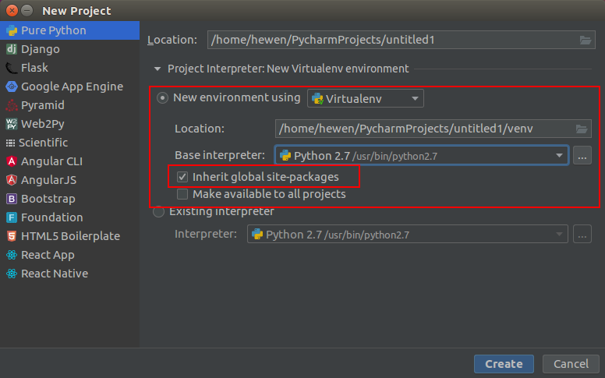

然后直接新建Python文件就可以了

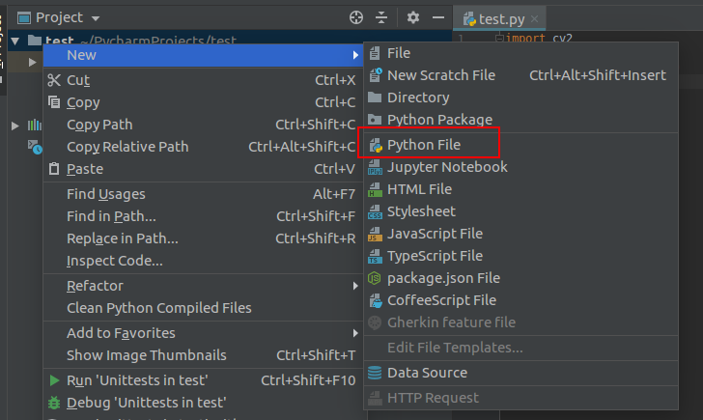

三、有同学遇到如下问题（python命令行和pycharm里都有问题）

函数不能实现，需要安装libgtk2.0-dev 和 pkg-config

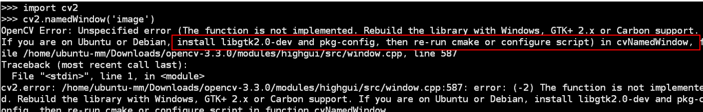

方法（一）：

不用安装这两个包，直接按一用pip装numpy和opencv-python，测试成功后按二配置pycharm

方法（二）：

先安装报错的这两个包

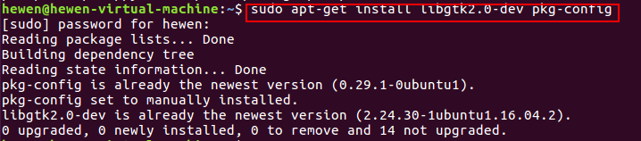

然后进入当时安装opencv的文件夹里重新编译，比如我当时是按教程安装的，装完上面两个包之后再进行：

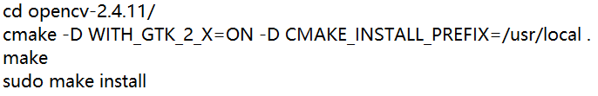

完成。

如果不是按教程装的或者找不到当时安装的文件夹在哪儿，可以如下图查找：红框里是我装的地方，在这个路径下重新cmake



